ЧТО ТАКОЕ АДАПТАЦИЯ?

В течение жизни человеку неоднократно приходится переживать периоды адаптации. Адаптация - формирование приспособительных реакций организма не только при действии неблагоприятных факторов, но и при действии обычных, не экстремальных факторов.
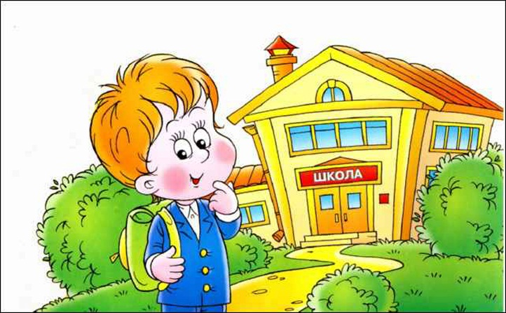
В связи с этим особое значение приобрела проблема адаптации детей к обучению в школе. В процессе обучения в школе начало обучения является наиболее критическим периодом. Меняются условия жизни ребенка, появляются новые контакты, принципиально меняется вид деятельности, к ребенку предъявляются новые требования. Все это требует большого напряжения сил ребенка.
Изменяющиеся условия обучения в школе, например, переход в среднее или в старшее звено, оказывают влияние на поведение ребенка. Дети могут проявлять повышенную возбудимость, эмоциональность, неустойчивость внимания, быструю утомляемость. Эти затруднения чаще всего являются реакцией на новую обстановку.
К психологическому напряжению добавляется напряжение физическое: длительные статические нагрузки, изменение режима дня, подчинение школьному распорядку. В результате этого у детей может нарушаться сон и аппетит, ослабляться иммунитет.
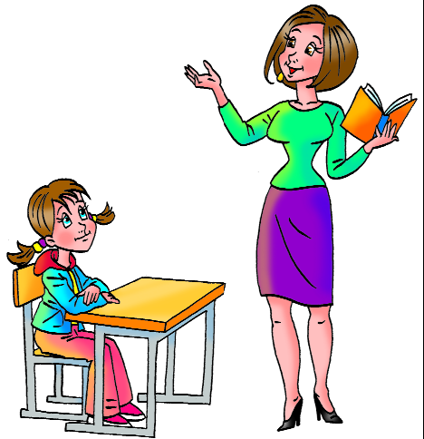
Обычно стабилизация состояния ребенка наступает через полтора-два месяца (к концу октября). В ряде других случаев процесс адаптации затягивается. Трудности адаптации могут отмечаться с первых дней обучения, а могут проявиться позднее.
В ряде случаев адаптация к новым условиям обучения не происходит. У ребенка ухудшается физическое и психологическое здоровье, возникают трудности в обучении письму, чтению, счету, обнаруживаются проблемы социально-психологической адаптации) – это дезадаптация.
Адаптация – системный процесс, компоненты которой тесно взаимосвязаны друг с другом. Физиологический компонент адаптации оказывает влияние как на способности к обучению, так и на эмоциональную сферу. Деятельностный компонент адаптации тесно взаимосвязан с эмоциональным и физиологическим. Эмоциональное благополучие ребенка поможет ему успешно выполнять требования, предъявляемые ему школой.
Профилактика школьной дезадаптации поможет на ранней стадии помочь ребенку справиться с трудностями и облегчить процесс обучения, сделать процесс адаптации к школе менее болезненным для ребенка.

ПАМЯТКА ДЛЯ РОДИТЕЛЕЙ
"Адаптация ребенка в 5м классе"


Правило 1. Воодушевите ребёнка на рассказ о своих школьных делах.
Не ограничивайте свой интерес обычным вопросом типа: «Как прошёл твой день в школе?». Каждую неделю выбирайте время, свободное от домашних дел, и внимательно беседуйте с ребёнком о школе. Запоминайте отдельные имена, события и детали, о которых ребёнок вам сообщает, используйте их в дальнейшем для того, чтобы начинать подобные беседы о школе.
Правило 2. Регулярно беседуйте с учителями вашего ребёнка о его успеваемости, поведении и взаимоотношениях с другими детьми.
Без колебаний побеседуйте с учителем, если вы чувствуете, что не знаете о школьной жизни вашего ребёнка или его проблемах, связанных со школой, или о взаимосвязи его школьных и домашних проблем.
Правило 3. Помогайте ребёнку выполнять домашние задания, но не делайте их сами. Продемонстрируйте интерес к этим заданиям. Если ребёнок обращается к вам с вопросами, связанными с домашними заданиями, помогите ему найти ответы самостоятельно, а не подсказывайте их.
Правило 4. Помогите ребёнку почувствовать интерес к тому, что преподают в школе. Выясните, что вообще интересует вашего ребёнка, а затем установите связь между его интересами и предметами, изучаемыми в школе. Например, любовь ребёнка к фильмам можно превратить в стремление читать книги, подарив книгу, по которой поставлен фильм.
Правило 5. Особенные усилия прилагайте для того, чтобы поддержать спокойную и стабильную атмосферу в доме, когда в жизни ребёнка происходят изменения. Старайтесь избежать больших изменений или нарушений в домашней атмосфере. Спокойствие домашней жизни поможет ребёнку более эффективно решать проблемы в школе.

ПСИХОЛОГИЧЕСКИЕ РЕКОМЕНДАЦИИ:
В этот период как никогда нужно чтобы ограничений, требований, запретов не было слишком много – будьте гибкими терпимыми в общении с ребенком
Больше наблюдайте, активно слушайте ребенка.
Вы переживаете за ребенка и помогаете ему, но не показывайте ребенку свою озабоченность его школьными успехами: – тревожность передаётся ребёнку от родителей!
Интересуйтесь школьной жизнью ребенка и смещайте фокус своего внимания с учебы на отношения ребенка с другими детьми, на подготовку и проведение школьных праздников, экскурсий.
Подчеркивайте, выделяйте значимой ту сферу деятельности, где ребенок больше успешен, помогайте ему тем самым обрести веру в себя. Это способствует снижению тревоги, а так как ребенок на уроках все же работает, то у него обязательно накапливаются достижения.
Таким образом, нельзя допустить, чтобы ребенок был замкнут на своих школьных неудачах, ему надо найти такую внеучебную деятельность, в которой он способен самоутверждаться. А это впоследствии положительно и продуктивно скажется на школьных делахи обеспечит более комфортную адаптацию.

Рекомендации родителям пятиклассника:
1. Главное – абсолютное принятие ребенка со всеми его достоинствами и недостатками. Это залог взаимопонимания в доме.
2. Обеспечьте своему ребенку соблюдение оптимального для этого возраста режима дня и удобное рабочее место
3. Постарайтесь понять, с какими трудностями сталкивается ребенок при переходе из начальной школы в основную. Помогайте ребенку в подготовке домашнего задания, если он просит. При этом не делайте ничего вместо него, делайте вместе с ним!
4. Помогите пятикласснику запомнить имена и отчества новых педагогов. Познакомьтесь с ними, установите контакт.
5. Старайтесь не высказываться при ребенке негативно о школе, об учителях, даже если вам кажется, что для этого есть повод
6. Позаботьтесь о том, чтобы у вашего ребенка были друзья в классе, приглашайте их в свой дом
7. Создавайте ребенку эмоциональный комфорт дома
8. Радуйтесь достижениям своего ребенка вместе с ним. Не позволяйте себе сравнивать его с другими детьми. Давайте оценку поступкам ребенка, а не ему самому
9. Когда, откуда и в каком бы виде ни вернулся ваш ребенок домой, встречайте его с любовью!



